Curso: Análisis Demográfico I

Sesión 1: La Demografía

Objetivos

Una vez finalizado el estudio de la presente sesión el estudiante será capaz de:

- Definir con sus propias palabras el concepto de Demografía

- Definir los conceptos de estado y dinámica de una población

- Mencionar algunos determinantes del estado y del movimiento de una población

- Manejar el concepto de indicador demográfico y de su papel dentro de los análisis poblacionales

- Describir algunos de los principales factores de la evolución en la población mundial

- Comprender la importancia de la Demografía para otras áreas del conocimiento

La Demografía es una ciencia que estudia las poblaciones humanas. No obstante; muchas otras ciencias tienen este mismo objetivo, entre otras: la Sociología, la Antropología, la Sicología, las Ciencias Políticas, la Economía, etc. De hecho el objeto de estudio de todas las ciencias sociales es la población humana. Entonces:

¿Qué elementos caracterizan a la Demografía con respecto a otras ciencias sociales?

El objetivo de la Demografía consiste en estudiar los movimientos que se presentan en las poblaciones humanas. El término de población debe ser entendido como el conjunto de personas que se agrupan en cierto ámbito geográfico y está propenso a continuos cambios. De esta manera, el área temática de la Demografía se concentra en: El estado y la dinámica de estas poblaciones en el tiempo.

El estado de la población hace referencia a su tamaño, distribución territorial y estructura por edad, sexo, u otros subgrupos de interés. Mientras que la dinámica se enfoca en aquellos elementos que pueden provocar cambios en el estado a lo largo del tiempo. En este sentido los componentes de mayor interés son la Fecundidad, la Mortalidad y la Migración.
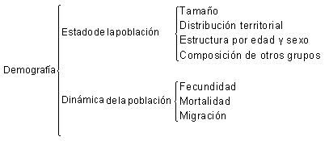

¿Cómo se generan los cambios en el estado de una población?

Una población esta sujeta a cambios continuos, dichos cambios generan por procesos de entrada y salida. El número de personas que reside en una determinada localidad puede decrecer, mantenerse constante o incrementarse como resultado de estos cambios. En este sentido, el número de nacimientos, defunciones o de personas que ingresan (inmigrantes) o salen (emigrantes) de una localidad, son las variables que provocan los cambios en su estado.

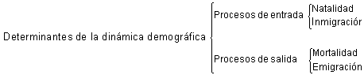

El estudio de los procesos de entrada y salida, permite comprender las relaciones entre ellos, cuantificar sus niveles y determinar su impacto sobre el estado poblacional.

Sin embargo; además del análisis anterior, es importante considerar otros determinantes que afectan directa o indirectamente estos procesos de entrada y salida. Los determinantes de esta dinámica demográfica son de orden social, cultural, económico y biológico; pero los cambios ocurridos por la dinámica demográfica producen a su vez efectos sobre estos mismos determinantes.

¿Cuáles son los principales indicadores que utiliza la demografía para realizar su papel?

En el proceso de análisis de una población, un demógrafo debe recurrir a una serie de medidas que le permiten cuantificar su comportamiento en cuanto al estado actual y a su dinámica. Para ello se utiliza una serie de indicadores que le permiten exaltar las características de la población y realizar comparaciones con otras. Existen dos tipos de indicadores según el comportamiento que se desee cuantificar: Indicadores de estado e indicadores de movimiento.
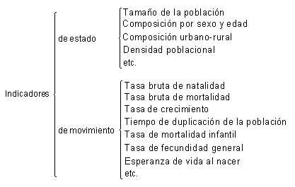

A continuación se presenta un ejemplo con los valores de algunos de estos indicadores para varios países, para el año 1998

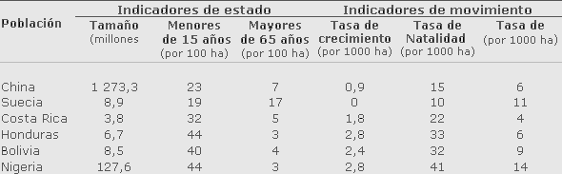

Fuente: Population Reference Bureau. 2001: Cuadro de población mundial. http://www.prb.org/

Aunque estas cifras permiten comparar el valor de los índices entre los países, estas comparaciones deben realizarse con cierto cuidado. Para poner un ejemplo, puede notarse como la tasa bruta de mortalidad es más alta en Suecia que en Honduras; sin embargo esto no quiere decir que el riesgo de morir sea más alto en Suecia que en Honduras, pues en realidad ocurre lo contrario. Las diferencias se deben por las diferencias entre las estructuras por edades de las poblaciones. Puede notarse que en Suecia el 17% de la población tenía más de 65 años, razón por la cual están más propensos a la muerte que en Honduras, donde únicamente el 3% de la población supera los 65 años.

¿Por qué el auge de la Demografía en los últimos 60 años?

Durante miles de años el estado de las poblaciones humanas experimentó un comportamiento muy vacilante. Estas poblaciones debían tener una elevada fecundidad para poder compensar la alta mortalidad a la que estaban expuestas. En ciertos períodos, donde la paz reinaba y existía abundancia de alimentos se experimentaba un apogeo en el crecimiento de la poblacional. Sin embargo; periódicas crisis, tales como pestes, hambrunas y guerras, hacían retroceder nuevamente a las poblaciones. Esta fue la pauta que rigió por muchos años la dinámica demográfica del mundo. Este aparente equilibrio natural entre fecundidad y mortalidad provocó un crecimiento poblacional sumamente lento e inestable.

Los cambios que se producen en Europa en el siglo XVIII con la revolución industrial y la transformación social y cultural, provocan un transformación significativa en el crecimiento demográfico. Los adelantos en medicina, la higiene en las viviendas, el desarrollo económico y el mejoramiento en la alimentación causan una fuerte baja en la mortalidad. Por otro lado, la evolución de la familia y sus costumbres hacen que también la fecundidad disminuya, pero a un ritmo mucho menor. De esta manera, se produce un desfase cronológico entre la disminución en la mortalidad y la fecundidad; a este desfase se le ha llamado transición demográfica. En Europa, este cambio ocasiona que la población se cuadruplique entre 1750 y 1950.

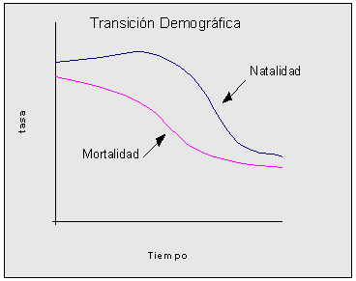

El efecto de la expansión, el imperialismo económico y la colonización de Europa hacia el resto de países provoca que los cambios en el viejo continente impacten también a las naciones del resto mundo. Esto se presenta en un período posterior al europeo y de una manera muy distinta. Las diferencias culturales entre Europa y los países en desarrollo provocaron que, una vez dado al descenso de la mortalidad, las tasas de fecundidad se mantengan muy elevadas e incluso superiores a Europa durante su transición. A modo de ejemplo se puede observar el comportamiento de estas variables en la población de Costa Rica en el período 1940-2000.

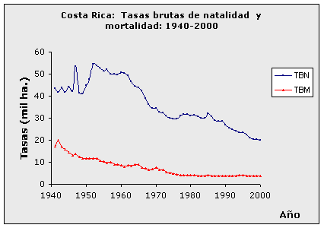
Fuente: ccp.ucr.ac.cr

Como puede notarse la mortalidad se ha estabilizado prácticamente desde 1980, mientras que la natalidad continúa descendiendo. Este hecho señala que Costa Rica aun se encuentra cerca del final de la transición demográfica.

Este comportamiento de los países en desarrollo, originó un crecimiento acelerado en sus poblaciones, la tasa de crecimiento sobrepasó, por mucho, la presentada en el viejo mundo tiempo atrás. Así la población mundial empezó a crecer a un ritmo nunca antes visto, este hecho se presenta en mayor medida en la segunda mitad del siglo XX. Entre 1950 y 1987 la población mundial pasa de 2500 a 5000 millones de habitantes.

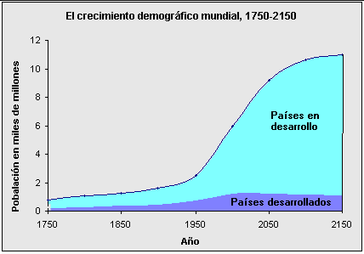

Fuente: Population Reference Bureau. Estimaciones del PRB: 1950-2150. http://www.prb.org/

La preocupación por esta explosión poblacional hace que la Demografía adquiriera gran preponderancia en el ámbito mundial. Aunque sus bases científicas se establecieron entre los siglos XVII y XVIII, no había tenido gran trascendencia hasta este momento. Nunca más que ahora era necesario comprender la dinámica poblacional y sus consecuencias hacia el futuro. Esta preocupación concentrada, en primer instancia, en los países más desarrollados, promueve la inversión de grandes cantidades de dinero al el estudio de la población y la búsqueda de estrategias para controlar su crecimiento. Emergen instituciones de investigación dedicadas al análisis demográfico en todo el mundo. Se crean nuevas carreras universitarias en esta línea y surgen nuevas metodologías en el análisis poblacional. De esta manera, el demógrafo se convierte en un científico de gran valía en la segunda mitad del siglo XX, sus estudios son fundamentales para la toma de decisiones y la elaboración de políticas sobre el futuro de los pueblos.

¿Cuál es la importancia actual de la Demografía?

El estudio del estado y de la dinámica poblacional y su evolución son fundamentales para poder diseñar programas para el desarrollo de los pueblos. El tamaño de la población, la edad de los residentes, el género, la ocupación, los niveles de educación, niveles de ingreso, el estado civil, son solo algunas de las variables utilizadas por profesionales en diferentes campos para establecer sus estrategias de trabajo tanto en el sector público como en el privado. A continuación se señalan algunas de las áreas que requieren de estudios demográficos para realizar su labor de una manera exitosa:

- Planificación de nuevos programas: Salud, educación, seguridad, etc.

- Evaluación del impacto de los programas existentes.

- Distribución equitativa de los recursos.

- Identificación de problemas y necesidades futuras.

- Identificación del potencial de las localidades para el mercado de bienes y servicios.

- Determinación de las características de los potenciales clientes.

- Desarrollo de estrategias de mercadeo para nuevos productos

- Empleo de técnicas y modelos demográficos para explicar otros comportamientos.

- Etc.

